Beírod a keresőbe, hogy „Google Colab”

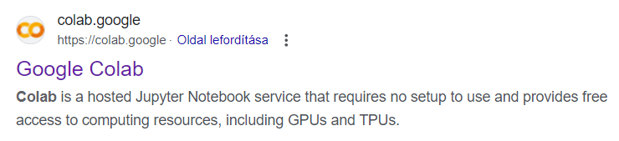

Rámész a képen látható találatra, majd ezután az „Open Colab” gombra nyomsz.



itt rányomsz a jobb felső sarokban lévő bejelentkezésre, és bejelentkezel.

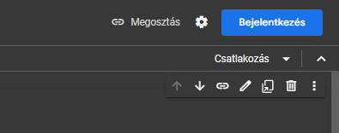

A sikeres bejelentkezés után ide irányít a Colab.

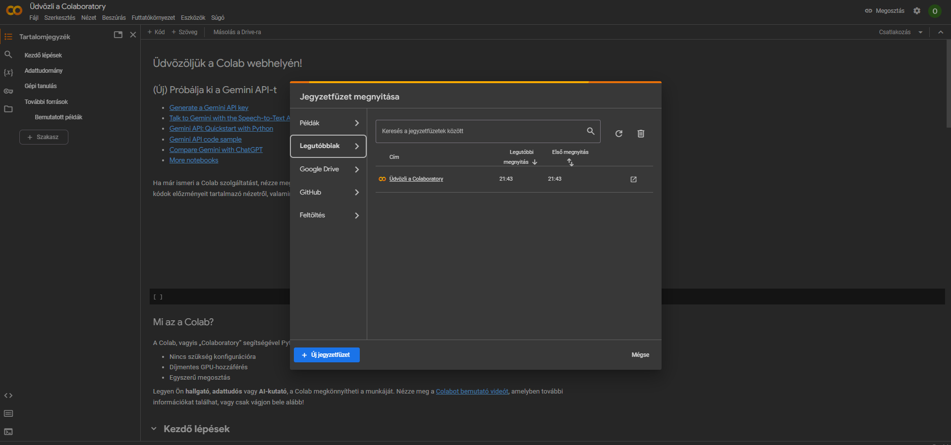

Ha nem, akkor a bal felső sarokban lévő „Fájl”-ra nyomsz, majd utána a „jegyzetfüzet megnyitása” fülre, és ide fogsz érkezni.

Kiválasztod oldalt a GitHub-ot

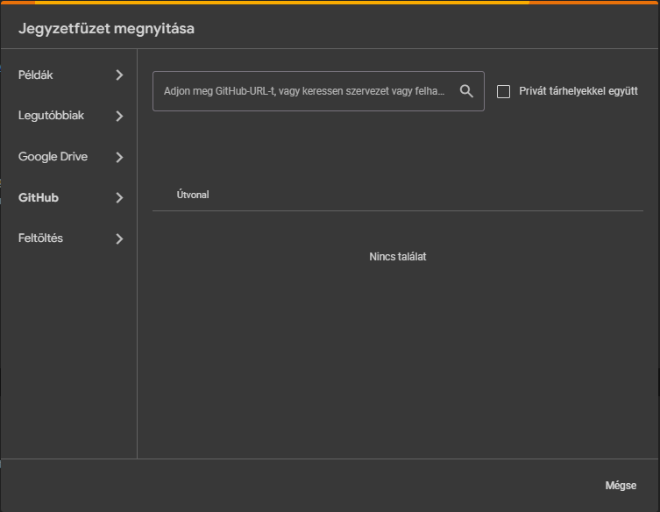

Itt a keresőbe beírod ezt: „dannner66” és ENTER-t nyomsz.

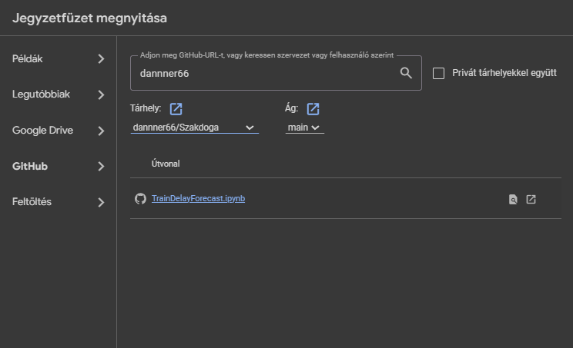

Ennek hatására megjelenik a képen látható dannner66/Szakdoga/TrainDelayForecast.ipynb fájl, majd rányomsz.

A balfelső sarokban rányomsz a Futtatókörnyezet és Az összes futtatása fülre.

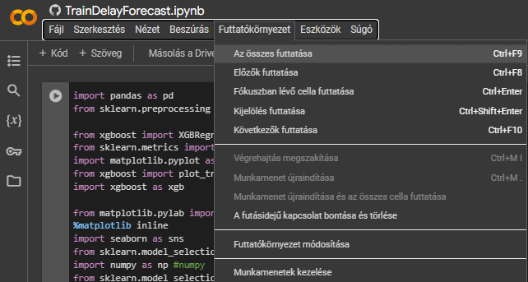

Megjelenik egy Figyelmeztető ablak, itt rá kell nyomni a „Mégis futtatom” lehetőségre.

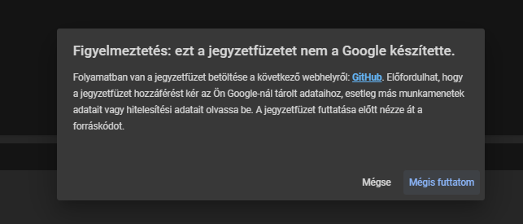

Ezután letekersz az oldal legaljára és vársz ameddig teljesen lefut a program.



Akkor futott le a program, ha képen látható ábra eltűnik és megjelenik egy zöld pipa.